Прайс-лист на изготовление календарей Трио Эконом

Шпигель: 300х210 мм (ширина шпигеля и подложек может быть увеличина до 320 мм)
Подложка: 300х180 мм (3 шт)
Численник: 300х140 мм
Рекламное поле: 300х40 мм
Пружины: цвет "серебро", "золото", "белая", "черная", "бронза", "зеленая", "красная", "синяя"
Люверсы: 1шт или 2 шт, цвет "серебро", "золото", "черный", "белый", "красный", "зеленый", "синий"; при выборе "2 шт" к стоимости добавляется (1,50 руб. х тираж)
Есть возможность выбрать цвет сетки:
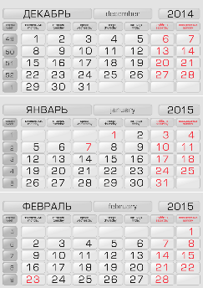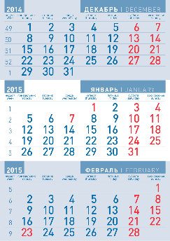
Тираж, шт. | 100 | 150 | 200 | 250 | 300 | 400 | 500 | 600 | 700 | 800 | 900 | 1000 | 1500 | 2000 | 2500 | 3000 | 3500
Стоимость  за 1 экз., руб. | 195 | 180 | 165 | 155 | 120 | 105 | 100 | 97 | 95 | 90 | 87 | 80 | 75 | 74 | 72 | 70 | 68

Сроки изготовления заказа 7-15 рабочих дней (в зависимости от тиража)

Для заказа свяжитесь с менеджером РПК «Фабрика Рекламы»: Полина 8 920 933 19 90

